Incontro del Gruppo “ Progetto Mediterraneo - MSCS”
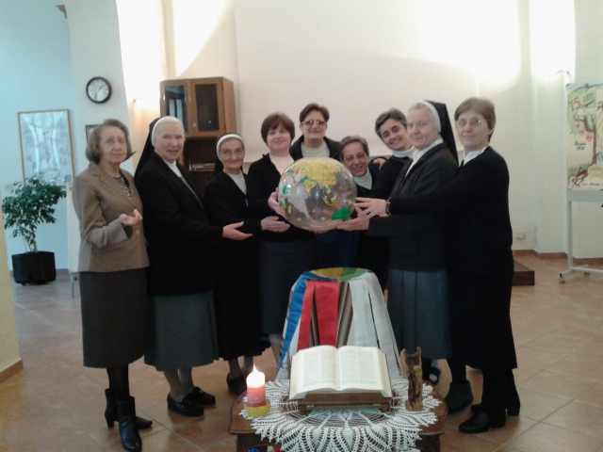
L’ VIII Incontro si è realizzato dal 14 al 17 marzo, nella Casa Provinciale della Provincia San Giuseppe, a Piacenza, Italia, con la presenza di Suore mscs rappresentanti delle comunità che svolgono la missione nell’area del Mediterraneo (Italia, Portogallo, Spagna e Francia).

Dando continuità alle riflessioni sulla donna migrante, in questo incontro ha avuto come tema:“Il lavoro professionale nella vita della donna migrante”. Siamo state aiutate da una relazione del Dott. Massimo Magnaschi. Egli ha esposto la situazione attuale della mobilità umana in Italia con particolare attenzione della regione dell’Emilia Romagna e provincia di Piacenza, con dati statistici anche sulla donna immigrata. Per approfondire il tema poi abbiamo ascoltato la relazione presentata dalla Dott. Giovanna Palladini.

Da queste due presentazioni e soprattutto dall’osservatorio realizzato dalle Suore sullo stesso tema, nelle loro specifiche presenze, nonché dalla condivisione e dalla riflessione e dal dialogo, il gruppo presenta alcune considerazioni:

a causa del “mercato lavoro” oggi l’emigrazione femminile è aumentata notevolmente e in tante zone è anche più alta dell’emigrazione maschile;
la donna emigrata è portatrice di positività e risorse professionali;
la donna immigrata in Europa è la base fondamentale per sostenere la famiglia immigrata e, o quella che rimane nel paese d’origine, sia svolgendo la professione a cui si è preparata, sia facendo altri lavori mai conosciuti prima;
la crisi economica europea influisce anche nel campo del lavoro delle donne migranti;
il desiderio di riscatto sociale della donna migrante in migrazione;
il ruolo della donna nella responsabilità di educatrice e di guida famigliare;
difficoltà delle donne a regolarizzare la documentazione professionale;
la tenacia e la costanza della donna migrante che non si abbatte nelle difficoltà che incontra, ma che vuole andare fino in fondo e continuare a sperare che la situazione migliori;
la fiducia della donna in se stessa, allo scopo di aiutare la famiglia lasciata nel proprio paese;
tante donne e famiglie rientrano nel proprio paese a causa della crisi economica;
la questione del lavoro in questo tempo di crisi è una grande sfida per tutta l’Europa e quindi anche per tanti migranti;

Cosa si PROPONE il gruppo di realizzare a proposito della realtà del lavoro delle donne migranti?

Parlare e collaborare, dove è possibile, con le autorità civili, (municipi, ambasciate, scuole, sindacati, ecc.) per sensibilizzarli sulla situazione lavorativa e professionale delle donne migranti.
Accompagnare e Insistere nell’area giuridica per affrettare Il riconoscimento di certificati avuti dai paesi d’origine.
Accompagnare personalmente le donne nei vari processi d’inserimento nel lavoro.
Creare le condizioni per trovare un lavoro, in modo particolare nella preparazione dell’apprendimento della lingua.
Nella realizzazione del programma annuale, inserire l’aspetto di promozione e qualifica nel campo lavorativo e professionale delle donne.
Valorizzare di tutti i mezzi di comunicazione/pubblicazione per sensibilizzare sulla realtà della professionalizzazione della donna migrante.
Promuovere tavole rotonde e convegni su questa tematica.
Sensibilizzare i laici e i collaboratori affinché aiutino nel campo lavorativo e professionale delle donne.
Mantenere contatti con ditte, agenzie, imprenditori.
Formare una cooperativa di artigiani, (per esempio: cucito, estetiste).
Approfondire e studiare la tematica migratoria e le leggi.
In rete possiamo aiutare miglio le donne a costruire il loro progetto nel paese che le accoglie.
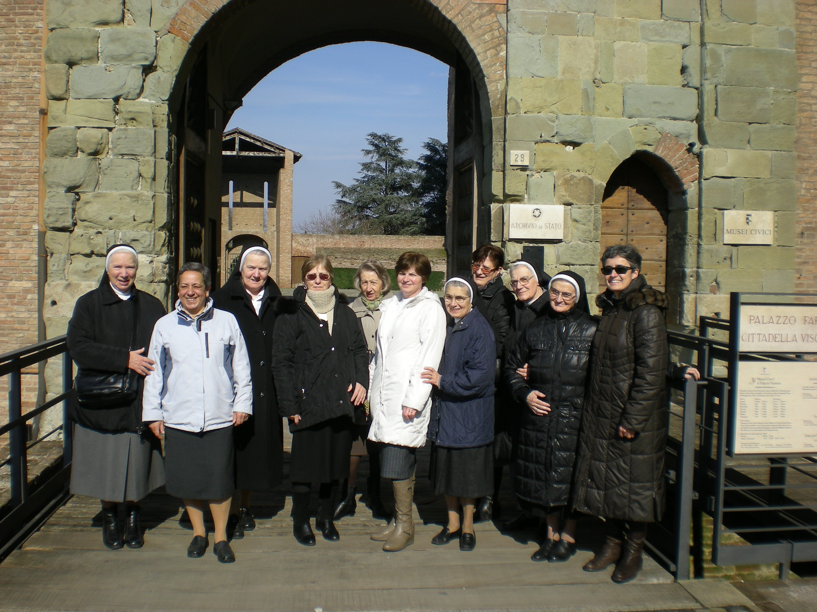

Visita Culturale al Palazzo Farnese di Piacenza.

Punto culmine della visita è stato “il settore delle carrozze”, mezzi di trasporto della fine del 1800. La carrozza n. 2 dell’esposizione, evidenzia un particolare: la stessa carrozza, lí esposta, è stata usata dal nostro fondatore B. Giovanni Battista Scalabrini.

In questo Incontro, l’ultimo del sessennio, si è dedicato uno spazio significativo per valutare lo stesso “Progetto Mediterraneo” facendo memoria del percorso, soprattutto negli ultimi sei anni con l’obiettivo di intravvedere proposte per il cammino futuro.

Sr. Zenaide Ziliotto, mscs
Animatrice generale dell’apostolato
e coordinatrice del Progetto

